Otok Brač/Supetar – Bluesun resort Velaris 3*/ 4*

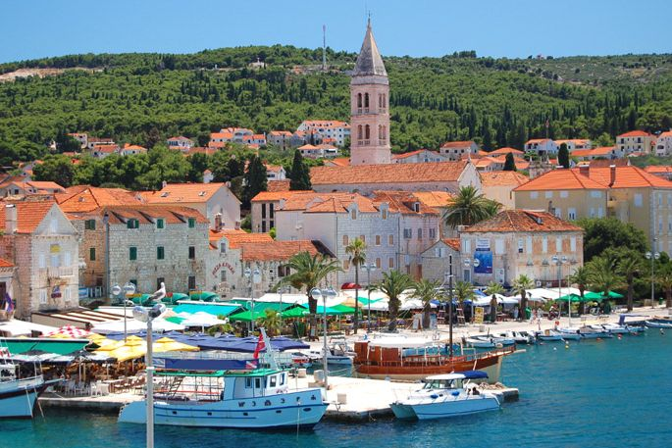

Položaj: u slikovitoj uvali Vela Luka, na zapadnom dijelu Supetra, potpuno renovirano 2006. godine s novoizgrađenim hotelom Amor. Naselje ima 123 sobe koje su smještene u 3 različita objekta: Vlačica i Vrilo 3* i hotel Amor 4*.
Sobe 3*: telefon, mini frižider, fen za kosu, klima, SAT TV, balkon /sobe s pogledom na park nemaju balkon ni mogućnost pomoćnog ležaja
Sobe 4*: mini bar, sef, telefon, LCD SAT TV, fen za kosu, klima, Internet pristup
Ponuda: recepcija, centralni restoran s terasom, plažni restoran, bar na plaži, lobby bar, vanjski bazen, dječji bazen, terasa za sunčanje, sala za sastanke, wellness centar sa različitim tretmanima, teretana, sauna, jacuzzi, usluga pranja rublja, Internet kutak, vrt, terasa, parkiralište-uz doplatu € 3 dnevno, automatska kuglana, zemljani teniski teren, polivalentno igralište …
Prehrana: buffet doručak i večera.
Plaža: 100 m od hotela pješčana, stjenovita, šljunčana

1 polupansion po osobi u € | do 30.05.  od 12.09. | 30.05-20.06.  05.09-12.09. | 20.06-04.07.  29.08-05.09. | 04.07-18.07.  15.0.-29.08. | 18.07-15.08.
1/2 standard, ps, klima 3* dep. | 41 | 53 | 70 | 79 | 82
1/2+1 superior, blk,ms 3* dep. | 45 | 58 | 74 | 82 | 86
1/2 standard ,ms 4* | 53 | 65 | 82 | 91 | 96
1/2 standard,bms 4* | 59 | 72 | 89 | 97 | 99
1/2+1 superior, blk,park 4* | 53 | 65 | 82 | 91 | 96
1/2+1 superior,bms 4* | 59 | 72 | 90 | 98 | 102
Minimalni boravak | 3 | 3 | 3 | 3 | 3
Doplata za jednokrevetnu sobu | 50% | 50% | 50% | 50% | 50%
Parking –besplatno za goste hotela

POPUSTI: Prvo dijete od 2-12 godina na pomoćnom krevetu GRATIS, za drugo dijete od 2-12 godina na pomoćnom krevetu 50%, za dijete od 2-12 godina na osnovnom krevetu -20%, za odraslu osobu na pomoćnom krevetu 20%.

Boravišna taksa: 01.01 - 31.12. € 1,20 po osobi dnevno
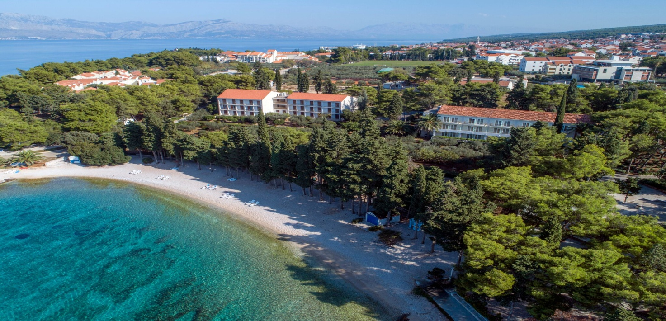

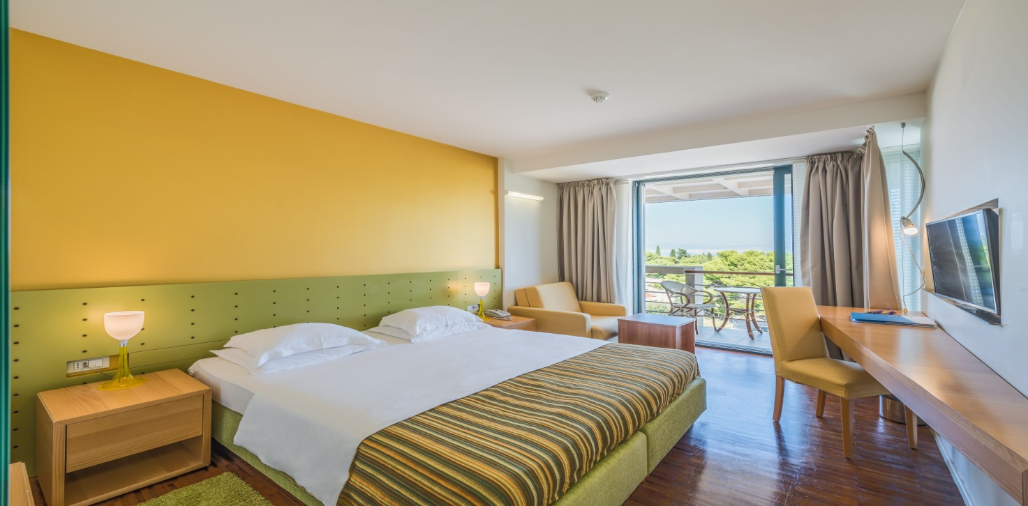

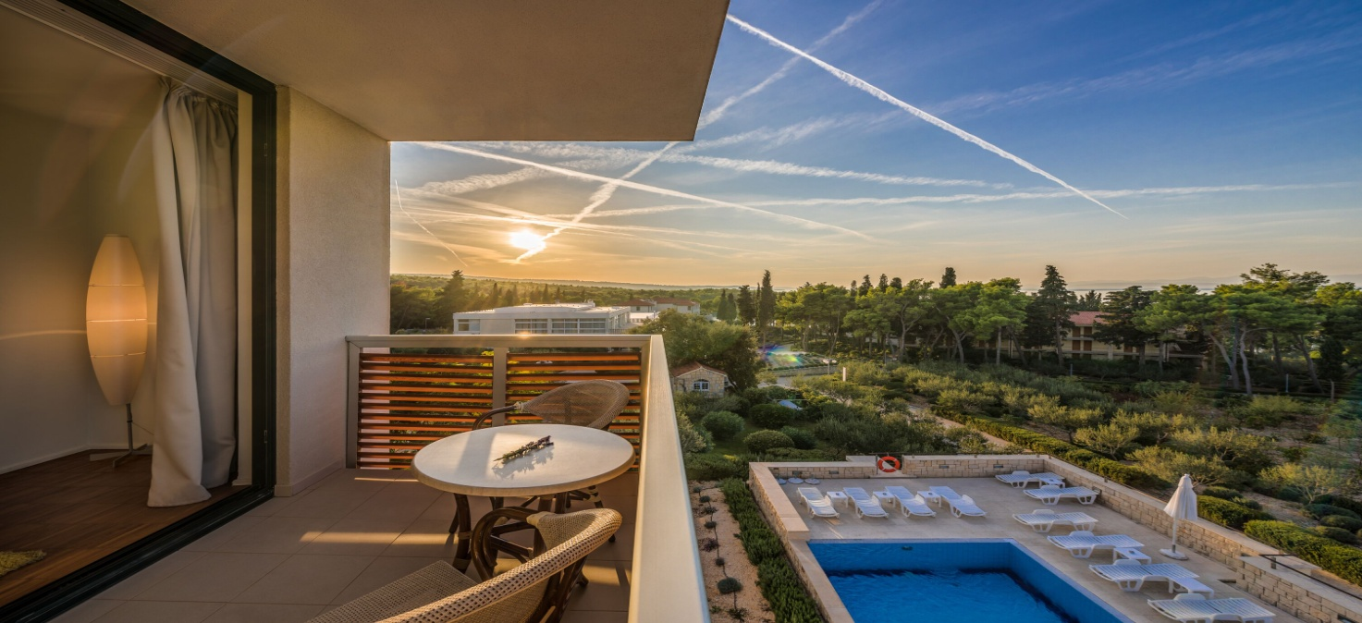

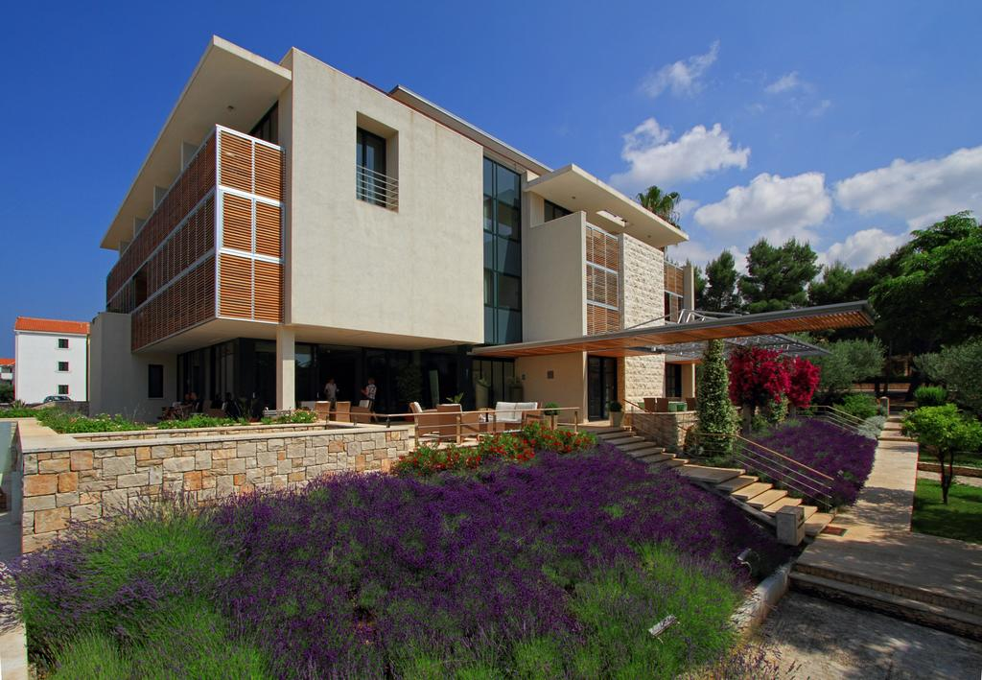
Informacije i rezervacije
“KOMPAS TOURS-rm” d.o.o. BANJA LUKA Nikole Tesle br. 3 /stara BUS stanica/
LICENCA ZA TOUROPERATORA: 14.07-325-501/19 od 23.08.2019. god.
Telefoni: 051 / 217 - 775 i 051 / 219 – 473 e-mail: kompastours@gmail.com www.kompas-tours.com

